BÁO CÁO BÀI TẬP

SERVLET & JSP



Môn: Lập trình java

MSSV: 20120102

Tên: Dư Thanh Huy

1. **Báo cáo các chức năng**

Các table đã dùng:

_course (id, name, teacher, year (int), notes)

_student (id (int), name, grade (float) (luôn luôn có giá trị null khi mới khởi tạo), birthday (date), address, notes)

_ coursedetail (id, studentid (int), grade (float))

Trong đó coursedetail lưu giữ thông tin toàn bộ các môn học mà mỗi sinh viên đăng kí, và cũng thông qua việc cập nhật điểm số của sinh viên trên table này mà điểm số hiển thị trong bảng student sẽ được cập nhật tương ứng, không được phép sửa điểm trong bảng student hay tạo 1 student mới mà có sẵn điểm số

Đã hoàn thành:

_Quản lí danh sách sinh viên, bao gồm thêm, xóa, sửa thông tin sinh viên. Trong đó, thêm và sửa thông tin không ảnh hưởng đến và không thể sửa điểm trung bình của sinh viên, do thuộc tính đó được tính riêng mỗi khi cập nhật dữ liệu trong bảng coursedetail.

_Sort theo tên cho sinh viên và môn học, sort theo điểm số cho sinh viên

_Tìm kiếm theo tên cho sinh viên và môn học

_Quản lí môn học, bao gồm thêm, xóa, sửa thông tin môn học, hiển thị danh sách sinh viên trong một môn học, thêm xóa sinh viên trong một môn học

_Hiển thị danh sách môn học một sinh viên đang học

_Hiển thị bảng điểm của một sinh viên

1. **Hướng dẫn sử dụng**

Sau khi truy cập trang web (đang dùng localhost:8080) thì sẽ hiện lên danh sách các môn học như hình bên dưới

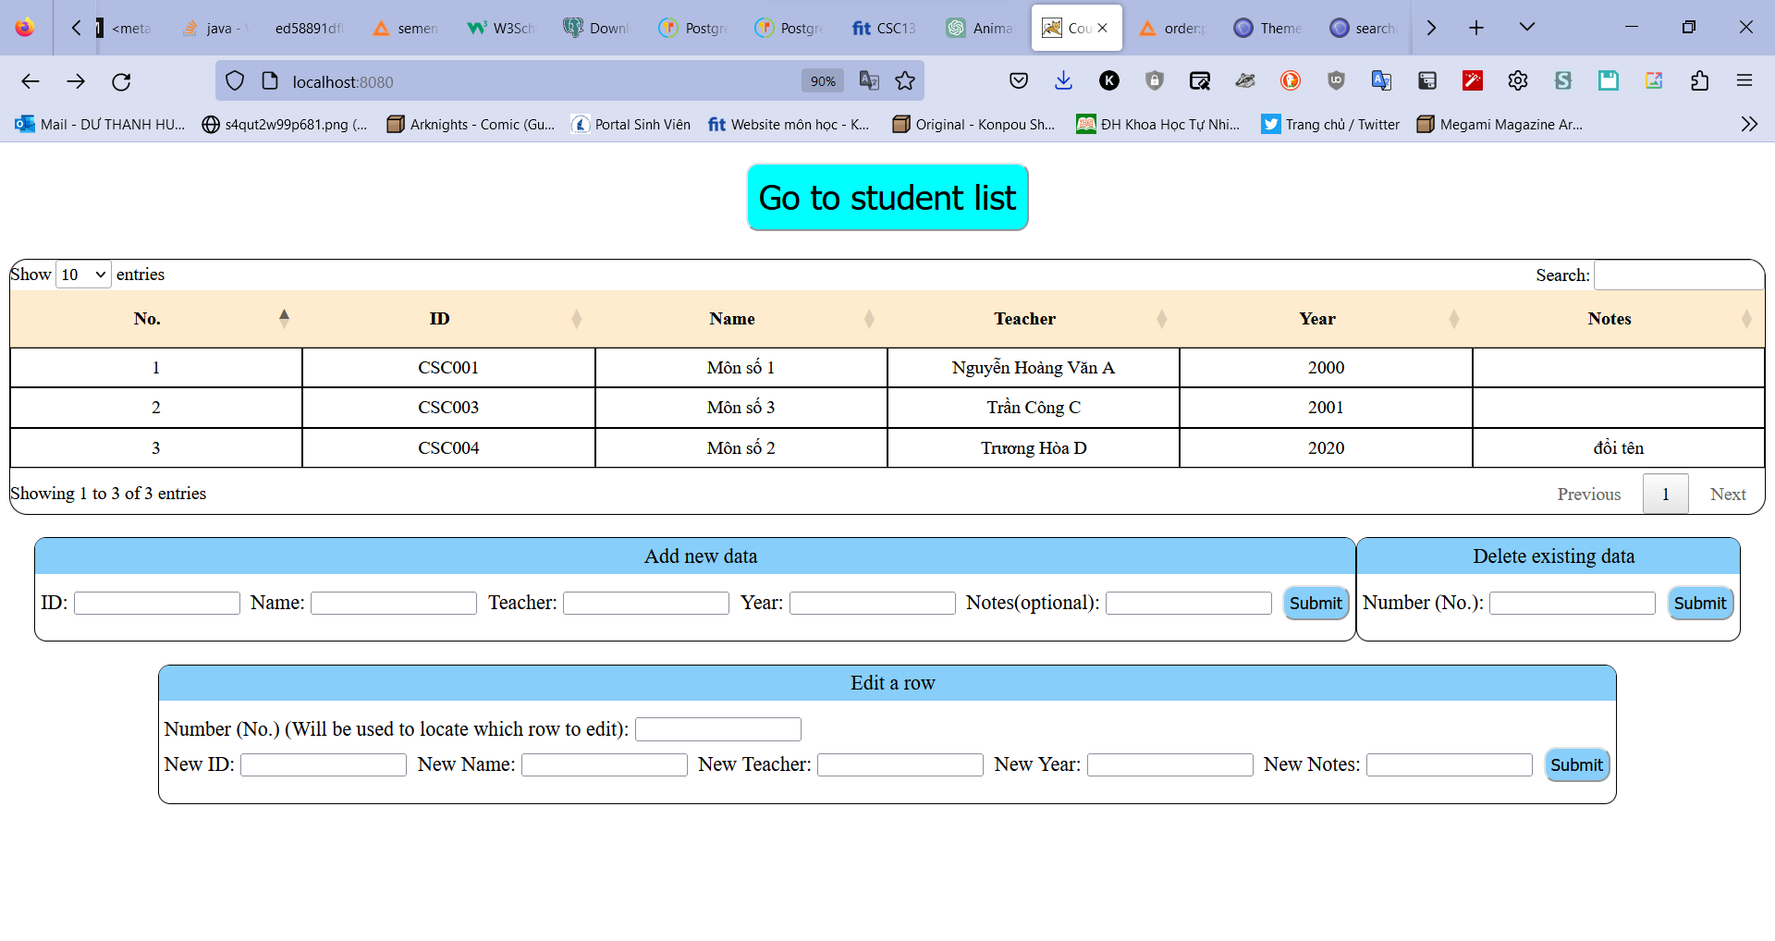

Tại đây người dùng có thể thêm, xóa, sửa các môn học tùy ý. Việc xóa sửa sẽ được dựa vào cột No. dùng để tìm đúng hàng cần thao tác. Khi sửa thông tin, người dùng có thể bỏ trống các ô nào không cần sửa đổi nhằm giúp tiết kiệm thời gian. Ví dụ:

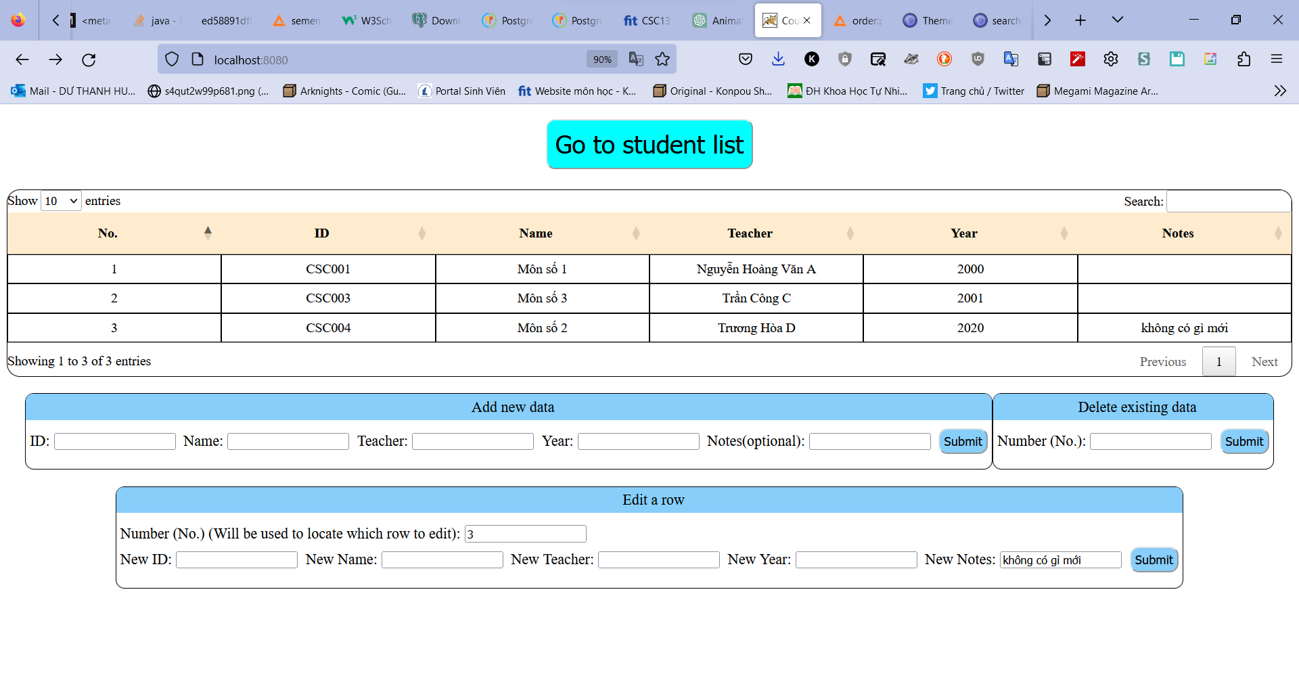

Ngoài ra, không chỉ riêng trang này, mà tất cả các trang khác đều có chức năng sort tất cả các cột, người dùng chỉ cần nhấp vào header của cột mình cần sort là được, nhấp lần nữa sẽ sort ngược (inverse)

Đồng thời, người dùng có thể nhấp chuột vào bất kì dòng nào trong bảng để được điều hướng đến trang hiển thị các sinh viên đang theo học môn đó và điểm của các sinh viên (Lưu ý, các sinh viên có điểm -1 là các sinh viên KHÔNG HOẶC CHƯA có điểm). Hoặc người dùng có thể nhấp vào “Go to student list” để vào trang hiển thị danh sách các sinh viên và thông tin của từng sinh viên

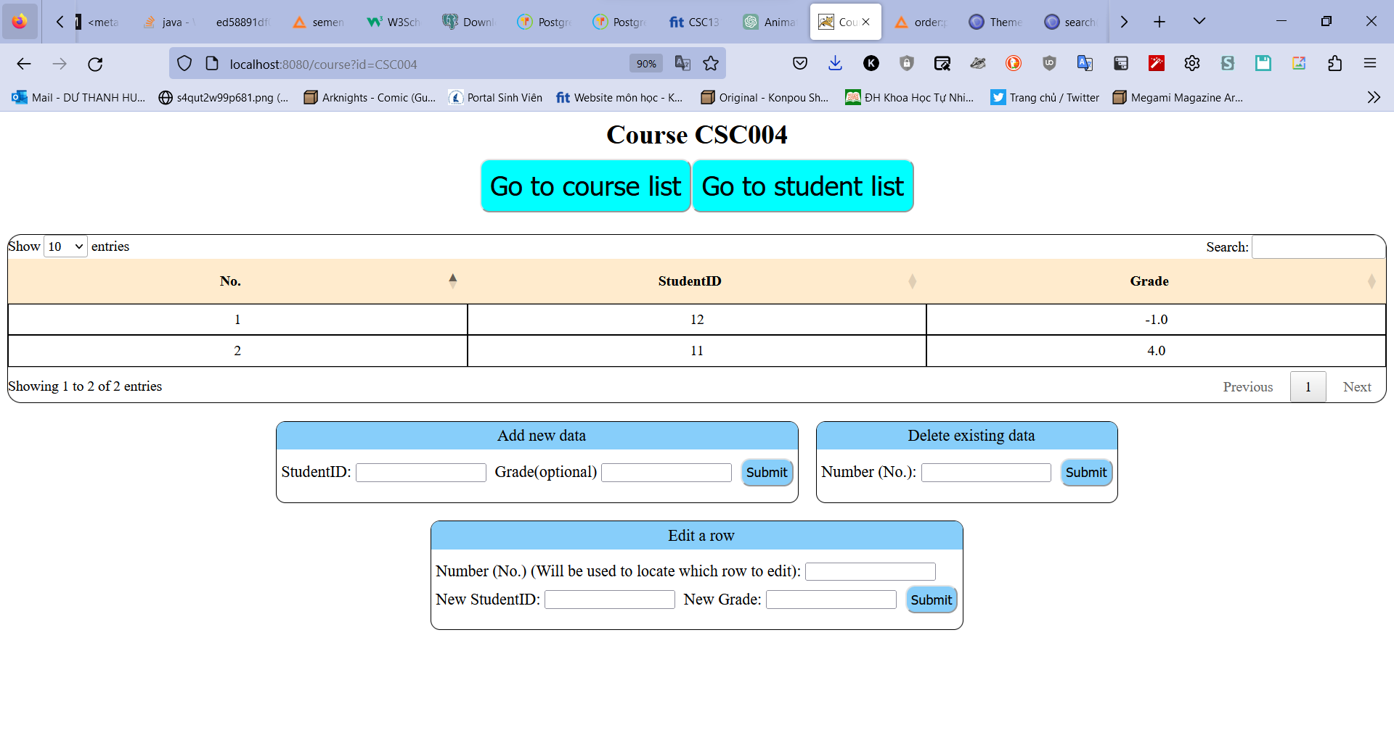

Tại trang này, người dùng có thể thêm, xóa sinh viên khỏi môn học hoặc chỉnh lại điểm cho sinh viên, hay cũng có thể chỉnh lại id của sinh viên. Tương tự như thao tác sửa phía trên, ngoại trừ No. là bắt buộc thì người dùng có thể để trống các ô không cần điền.

Nếu người dùng nhấp vào các dòng thì sẽ được điều hướng đến trang student, tương tự như khi nhấp vào “Go to student list”. Ngoài ra, nhấp vào “Go tô course list” sẽ điều hướng người dùng đến trang chủ, hiển thị thông tin các môn học

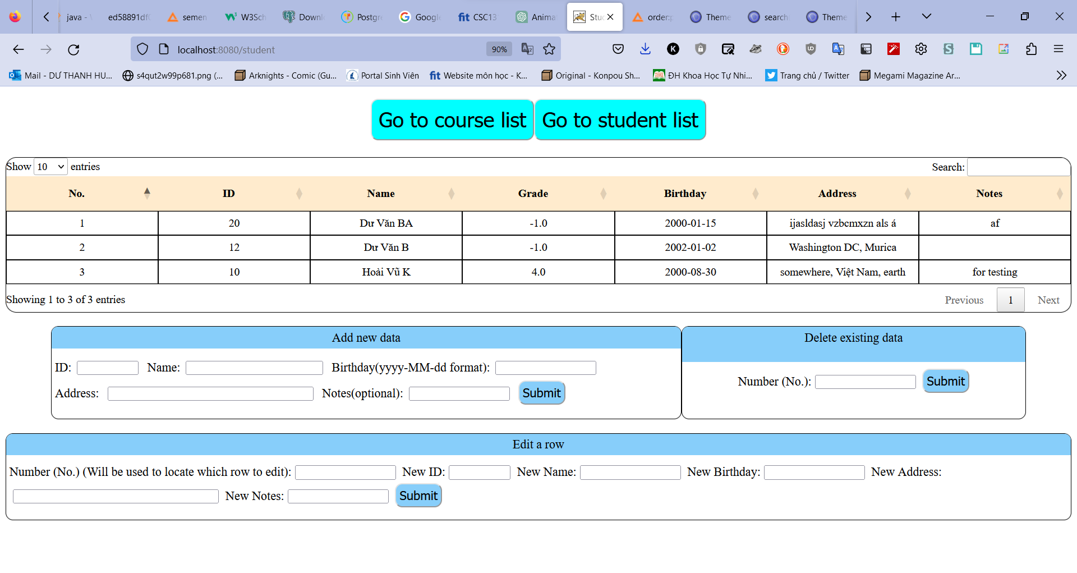

Nhấp vào từng dòng thì người dùng sẽ được đều hướng đến trang hiển thị bảng điểm chi tiết, cũng như danh sách các môn mà sinh viên đó đang học:

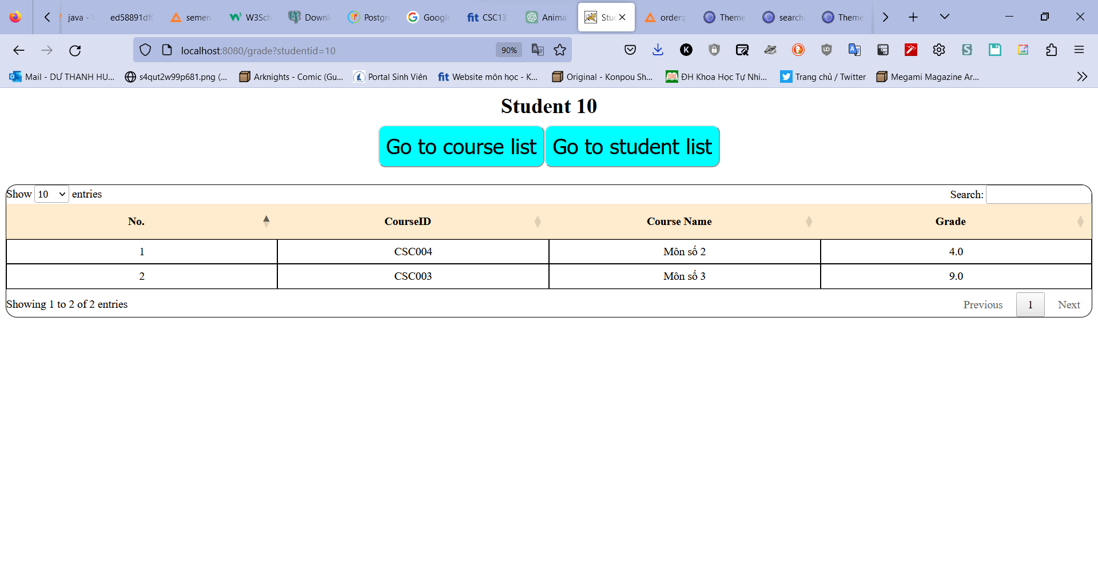

1. **Điểm đánh giá**

Điểm hoàn thành: 10/10

Điểm thẩm mỹ: 8/10